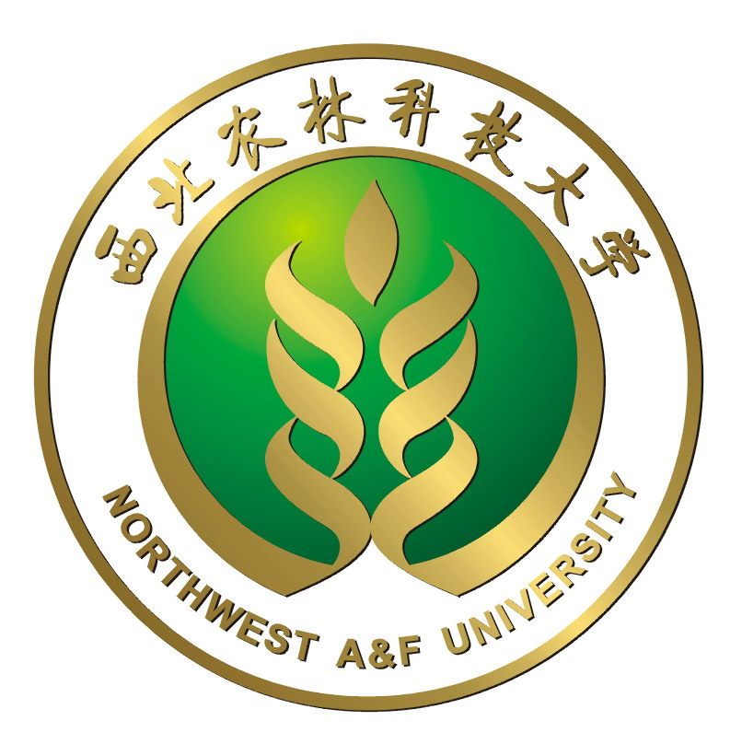

2012年度食品科学与工程学院学术报告会暨
产学研联盟研讨会

会
议
指
南

2013年1月18日
西北农林科技大学国际交流中心104会议室
2012年度食品科学与工程学院学术报告会暨
产学研联盟研讨会
议 程
8:30-8:45 | 开幕式
学术报告（一）
8:45-10:00 | 主持： 李志西 罗安伟
8:45-10:00 | 8:45-9:00 | 岳田利：苹果及果汁危害识别与控制
8:45-10:00 | 9:00-9:15 | 王建龙：基于DNA酶的嗜酸耐热菌视觉化检测技术
8:45-10:00 | 9:15-9:30 | 樊明涛：苹果根皮苷糖基转移酶基因的表征及功能分析
8:45-10:00 | 9:30-9:45 | 李巨秀：LC-MS测定食品中的CML和CEL含量
8:45-10:00 | 9:45-10:00 | 傅虹飞：β-隐黄质调控人巨噬细胞CYP27A1基因表达研  究
10:00-10:15 | 茶 歇
10:15-12:00 | 主持：徐怀德 王云阳
10:15-12:00 | 10:15-10:30 | 夏效东：石榴皮单宁提取物抑菌作用及机制研究
10:15-12:00 | 10:30-10:45 | 任亚梅：苹果多酚的稳定性和抑菌性研究及电子鼻对苹果、猕猴桃贮藏期品质的评价
10:15-12:00 | 10:45-11:00 | 吕 欣：亚临界水预处理柳枝稷用于乙醇发酵的研究
10:15-12:00 | 11:00-11:15 | 王 新：食源性MRSA耐药性及其耐药基因检测
10:15-12:00 | 11:15-11:30 | 丁 武：青海弧菌发光基因的克隆与重组表达研究
10:15-12:00 | 11:30-11:45 | 杨保伟：食源性沙门氏菌ESBLs基因型及其遗传多样性分  析
10:15-12:00 | 11:45-12:00 | 杜双奎：黑大豆抗氧化性研究

学术报告（二）
14:00-15:45 | 主持：樊明涛 王建龙
14:00-15:45 | 14:00-14:15 | 王云阳：澳洲坚果射频干燥技术研究
14:00-15:45 | 14:15-14:30 | 葛武鹏：羊乳产业链中关键性技术研究
14:00-15:45 | 14:30-14:45 | 张国权：小麦品质评价及杂豆淀粉特性研究进展
14:00-15:45 | 14:45-15:00 | 徐怀德：核桃产业现状与加工研究进展
14:00-15:45 | 15:00-15:15 | 李志西：农业废弃资源“盲区”解析与开发潜势
14:00-15:45 | 15:15-15:30 | 罗安伟：巨峰葡萄室温贮藏下品质及挥发性成分变化研究
14:00-15:45 | 15:30-15:45 | 薛兴茂：陕西福锦米业有限公司 校企合作互惠共赢
 | 15:45-16:00 | 林方红：陕西杨凌汇源食品饮料有限公司 企业介绍
16:00-16:15 | 茶 歇
16:15-17:45 | 主持：丁武 夏效东
16:15-17:45 | 16:15-16:30 | 李志成：牛奶（肽）和加工工艺对面包品质的影响
16:15-17:45 | 16:30-16:45 | 欧阳韶辉：基于区域小麦品质评价的速冻食品专用面粉开  发
16:15-17:45 | 16:45-17:00 | 栾广忠：糖类及盐类对大豆蛋白酶凝固特性的影响
16:15-17:45 | 17:00-17:15 | 师俊玲：食品生物加工与生物安全
16:15-17:45 | 17:15-17:30 | 刘学波：功能食品开发的分子基础
17:30-17:45 | 闭幕式
18:30-20:00 | 宴会 地点：神农生态厅

会 议 须 知

1、学院全体教职工和研究生必须参加此次研讨会，实施签到。
2、学术报告期间请将您的手机关闭或调整到静音和振动状态。
2、请您根据会议日程安排，提前10分钟进入会场。
3、请各联络人做好会议组织各项工作，确保会议顺利进行。
4、工作人员：
报告会务：汪勇攀13572071886
严 艳13909216775
冯 邦13488192626
秦 华15102935096
PPT收集：刘 杰15829794961

